تابع التغيرات الفيزيائية | الدرس التاسع | التاريخ : / / 143 هـ
الفصل الدراسي الأول | 82-86 | رقم الصفحة في الكتاب▪

ت
* حالات المادة أربع هي :

1 ـ ..................................... 2 ـ ..................................... 3 ـ ..................................... 4 ـ .....................................

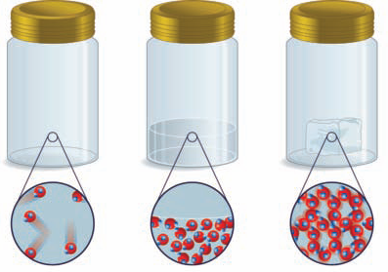

الحالة .......................... الحالة .......................... الحالة ..........................

س1 / في الصور أعلاه توضيح لجزيئات ( السائل و الغاز و الصلب ) ضع حالة المادة المناسبة لكل صورة ؟

س2 / أكمل جدول المقارنة التالي :

حالة المادة | الصلبة | السائلة | الغازية
الحجم
الشكل
المسافة بين الجزيئات | صغيرة | متوسطة | كبيرة
حركة الجزيئات | تهتز في أماكنها | تنزلق فوق بعض | تنتشر بعيدة عن بعضها

* التغير ............................ : هو التغير الذي يطرأ على الخواص الطبيعية للمادة دون حدوث تغيير في تركيبها الكيميائي

* درجة ................................ : هي درجة الحرارة التي تتحول عندها المادة من الحالة الجامدة إلى الحالة السائلة .

* درجة ................................ : هي درجة الحرارة التي تتحول عندها المادة من الحالة السائلة إلى الحالة الغازية .

* ................................ : عناصر قابلة للطرق والسحب وموصلة جيدة للكهرباء والحرارة ولها لمعان وبريق .

مثل : ....................................... و ....................................... و .......................................

